\*经典的command模式包括4个角色：

\*Command：定义命令的统一接口

\*ConcreteCommand：Command接口的实现者，用来执行具体的命令，某些情况下可以直接用来充当Receiver。

\*Receiver：命令的实际执行者

\*Invoker：命令的请求者，是命令模式中最重要的角色。这个角色用来对各个命令进行控制。

1. 界面上的点击，或者windows系统，安卓系统的gui界面交互，鼠标的点击：

就拿windows系统右键弹出菜单刷新来说：

首先电脑接到用户点击了右键的反馈，调用命令，调出右键菜单，点击刷新，执行具体的刷新操作，这里包含两次命令的调用。

这里鼠标点击是命令的请求者，

电脑内各种规定好的命令就是command和ConcreteCommand

命令的实际执行者就是实际的实现刷新功能的代码

可以设计如下类

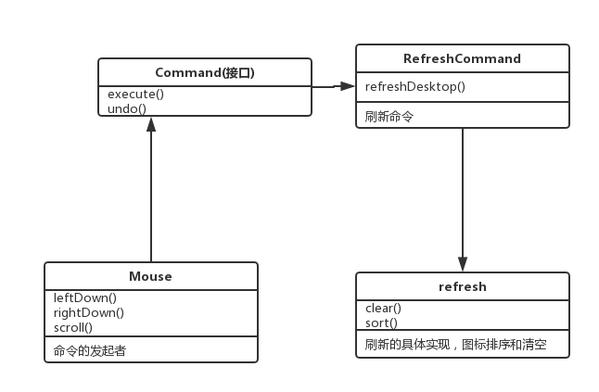

1. 在数据表简单，单一的情况下仅有少数固定字段的情况，比如一个学生信息管理表，有学号，姓名，性别，考试成绩等一些数据，可以输入学号，或者姓名然后调用指定命令查询学生的信息，可以使用command模式

（但好像数据库操作实际中没有人使用，可能一般数据库业务逻辑都比较复杂吧）

这里用户输入学号是命令的请求者，

代码中的命令设计是command和ConcreteCommand

命令的实际执行者就连接数据库进行查询访问数据表的代码

可以设计如下类

